|  |  |
| --- | --- |
| Thème : Ondes et signaux | P5 : signaux et capteurs |
| Cours P5 | |

## 🡪 Grandeurs utiles pour ce chapitre

|  |  |  |  |
| --- | --- | --- | --- |
| GRANDEUR | SYMBOLE | UNITE | MODE DE BRANCHEMENT |
| Tension |  |  | En dérivation |
| Intensité |  |  | En série |
| Résistance |  |  | En dérivation |

## 🡪 Rappels d’électricité

### Les composants d’un circuit électrique

Un circuit électrique est composé d’au moins un générateur, un récepteur (résistance, moteur, DEL, etc.) et des fils de connexion.

Un dipôle est un élément d’un circuit électrique possédant ………………………………………………………..

### Nœuds, mailles

Un nœud est un point du circuit où sont au moins branchés ……………………………………………………..   
Une maille est un chemin fermé, ne comportant pas forcément de générateur. Un circuit en série comporte une seule maille.

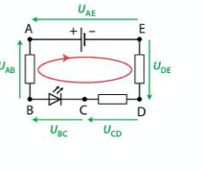

En convention générateur, le courant électrique est ………………………………………………………..que la tension. En convention récepteur, la flèche de tension est ……………………………….. au sens du courant.

## 🡪 Lois de l’électricité

### Courant électrique : la loi des nœuds

Le courant électrique est un mouvement d’ensemble de particules chargées, appelées porteurs de charge. Dans un circuit électrique, ce sont les électrons, chargés négativement, qui sont mis en mouvement par le générateur.

La loi des nœuds s’écrit comme suit. : la somme des intensités des courants qui arrivent à un nœud est égale à la somme des intensités des courants qui en repartent.

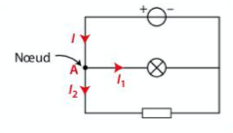

Ici, ……………………………………………

### Tension électrique : la loi des mailles

La tension aux bornes de l’ensemble est égale à la somme des tensions aux bornes de chaque dipôle.



Dans la maille (A,B,C, D,E,A ):

### Résistance électrique

La loi d’Ohm : lorsque le courant circule de A vers B, la loi d’Ohm s’ecrit

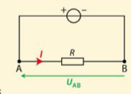

## 🡪 Caractéristique d’un dipôle

Il s’agit de la courbe représentant la …………………….aux bornes d’un dipôle en fonction ……………………………………….. ; qui le traverse. Cette courbe est spécifique du dipôle, elle en constitue une sorte de carte d’identité du dipôle, d’où son nom de caractéristique.

Exemple : la caractéristique de la résistance

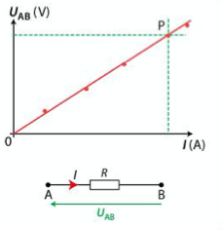

## 🡪 Point de fonctionnement d’un dipôle

On trace, sur le même graphe, les caractéristiques d’un générateur et du récepteur, …………………………... :

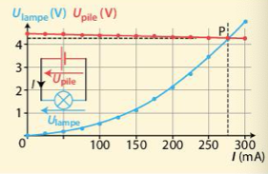

Le point de fonctionnement, noté P, est le point d’intersection entre les caractéristiques du générateur et du récepteur.